Vite & Gourmand
Documentation Technique
Réflexions technologiques, Environnement, Architecture, MCD, Diagrammes UML, API, Sécurité, Déploiement
Version 1.4 — 2026
ECF Studi — TP Développeur Web et Web Mobile
Élément | Lien
Application | https://vitegourmand33.vercel.app
API Backend | https://vite-gourmand-back-chap.onrender.com
GitHub Front | https://github.com/NicolasVrignaudVG/Vite-Gourmand
GitHub Back | https://github.com/NicolasVrignaudVG/Vite-Gourmand-back

Journal des versions
Version | Date | Modifications
1.3 | 2026 | Version initiale complète (architecture, MCD, API, sécurité, déploiement)
1.4 | Août 2026 | Campagne de correctifs de sécurité et de robustesse : en-têtes de sécurité côté front (6.5), règle de repli sur les routes API (6.3), résilience des services externes (6.6), validation de disponibilité des menus (5.2), génération du numéro de commande (4.1), composant d'accès aux données optimisé (8.1). Mise à jour de l'environnement de travail (2) et correction du type des montants (4.1).

1. Réflexions initiales technologiques
L'énoncé n'impose aucune technologie hormis l'usage conjoint d'une base relationnelle et d'une base non relationnelle. Les choix suivants ont été faits en amont du développement, chacun étant motivé par un besoin du projet :

1.1 Back-end
- Symfony 8 (PHP 8.4) : framework PHP le plus utilisé en entreprise en France. Architecture MVC claire, sécurité intégrée (rôles, hachage des mots de passe), ORM Doctrine, et Symfony Flex pour l'installation automatisée des bundles. PHP 8.4 est la version stable recommandée par Symfony 8, supportée avec correctifs de sécurité jusqu'à fin 2026 ; c'est également la version fixée par l'image Docker de production (php:8.4-apache). Ce choix a été fait en début de projet, alors que PHP 8.5 venait de paraître et que le support des dépendances tierces, en particulier LexikJWTAuthenticationBundle pour l'authentification qui n'était pas encore établi. Retenir la version stable précédente évitait de dépendre de mises à jour de compatibilité pendant le développement. Depuis, la version 3.2.0 du bundle intègre PHP 8.5 à ses tests d'intégration continue ; une montée de version est envisageable, mais l'alignement entre l'environnement de développement et l'image de production reste le critère prioritaire.
- Doctrine ORM : manipulation de la base via des objets PHP plutôt que du SQL manuel ; les requêtes sont automatiquement paramétrées, ce qui protège des injections SQL.
- LexikJWTAuthenticationBundle : authentification JWT, token stocké en cookie HttpOnly plutôt qu'en localStorage (inaccessible au JavaScript, protection contre le vol par XSS).
- MySQL 8.0 (Clever Cloud) : SGBD relationnel le plus répandu de l'écosystème PHP/Symfony et proposé par Clever Cloud ; le moteur InnoDB apporte transactions ACID et clés étrangères, indispensables à l'intégrité des données de commande.
- MongoDB Atlas : stockage des statistiques de vente par menu : la structure en documents JSON est plus souple qu'un schéma relationnel pour des données d'agrégation, et répond à l'exigence d'une base non relationnelle du cahier des charges.

1.2 Front-end
- HTML5 / CSS3 / JavaScript ES6+ vanilla : pas de framework JavaScript, pour garder une architecture légère et démontrer la maîtrise de chaque aspect du code. Un routeur hash personnalisé (Router/router.js) assure la navigation SPA sans rechargement de page.
- Bootstrap 5 (CDN) : menu mobile (offcanvas) et mise en page responsive, pour ne pas recoder ces composants interactifs depuis zéro.
- Chart.js (CDN) : graphiques interactifs de l'espace admin (commandes et chiffre d'affaires par menu). Choisi plutôt que Plotly car nettement plus léger (~60 Ko contre ~3 Mo) et suffisant pour le besoin.

1.3 Hébergement
- Render (Docker) : le back-end est packagé avec toutes ses dépendances (PHP 8.4, Apache, extensions) dans un conteneur portable : l'environnement de production est identique au développement. Offre gratuite compatible ; limite connue : cold start de 30 à 60 s après 15 minutes d'inactivité.
- Vercel : plateforme optimisée pour les sites statiques (CDN intégré, déploiement automatique à chaque push GitHub) ; l'offre gratuite suffit pour un projet de démonstration.

2. Configuration de l'environnement de travail
Outil | Rôle et justification
MySQL Server 8.0 (Windows) | SGBD local installé en service Windows : même moteur et même version qu'en production (Clever Cloud), ce qui évite les écarts de comportement SQL
MySQL Workbench | Administration de la base locale : tables, relations, exécution de requêtes SQL
Composer | Gestion des dépendances PHP : installation des bundles (LexikJWT, NelmioCors, Doctrine...) en une commande
Visual Studio Code | Éditeur principal, extensions PHP et JavaScript (autocomplétion, détection d'erreurs)
Git + GitHub | Versionnage : deux dépôts distincts (front / back), en cohérence avec l'architecture découplée
Symfony CLI | Serveur de développement et outillage Symfony en local
Doctrine (bin/console) | Commandes dbal:run-sql et doctrine:migrations pour interroger et faire évoluer le schéma sans dépendre d'un client MySQL externe
Docker | Conteneurisation du backend, image identique en local et sur Render

Le déploiement est entièrement automatisé : chaque push sur la branche main déclenche un nouveau déploiement sur Vercel (front-end) et Render (back-end via Docker), sans intervention manuelle. La procédure d'installation locale complète est décrite dans le README.md de chaque dépôt.
Ajout v1.4 Environnement local et variables d'environnement. Les clés JWT sont fournies à l'application sous forme de contenu encodé en base64, via les variables JWT_SECRET_KEY et JWT_PUBLIC_KEY (processeur %env(base64:...)% dans lexik_jwt_authentication.yaml), et non sous forme de chemin de fichier. Cette convention est identique en local et sur Render, ce qui garantit qu'une configuration validée en développement se comporte à l'identique en production. Le fichier .env.local, non versionné, doit donc contenir le contenu des clés encodé en base64 : la commande d'encodage est documentée dans le README du dépôt back.

3. Architecture de l'application

3.1 Vue d'ensemble
Vite & Gourmand est une application web full-stack à architecture découplée : le frontend (SPA JavaScript vanilla) et le backend (API REST Symfony) sont deux projets distincts, déployés séparément et communiquant via HTTP/JSON. L'authentification est assurée par des tokens JWT transportés dans des cookies HttpOnly. En production, un proxy Vercel réécrit les appels /api/* du frontend vers le backend Render, de sorte que le navigateur ne voit qu'un seul domaine (voir section 6.4).

Couche | Technologie | Hébergement
Frontend | HTML / CSS / JS Vanilla (SPA) | Vercel
Backend API | PHP 8.4 + Symfony 8 | Render (Docker)
Base SQL | MySQL 8.0 | Clever Cloud
Base NoSQL | MongoDB Atlas (M0) | MongoDB Cloud
E-mails | Brevo API | Brevo (SaaS)
Livraison | OpenRouteService API | ORS Cloud

3.2 Stack technique
Technologie | Rôle
PHP 8.4 | Langage backend : typage strict, attributs natifs, enums
Symfony 8 | Framework PHP : Routing, Security, Serializer, Mailer
Doctrine ORM | Mapping objet-relationnel : Migrations, Repositories
LexikJWTAuthenticationBundle | Authentification JWT (RS256, clés RSA 4096 bits)
NelmioApiDocBundle | Documentation OpenAPI / Swagger UI (/api/doc)
NelmioSecurityBundle | En-têtes de sécurité HTTP + CSP sur les réponses de l'API
En-têtes Vercel (vercel.json) | En-têtes de sécurité et CSP sur les réponses du front (voir §6.5)
Extension MongoDB PHP | Connexion à MongoDB Atlas pour les statistiques
JavaScript ES6+ | Frontend vanilla : fetch API, modules, async/await, routeur hash maison
Bootstrap 5 (CDN) | Menu mobile (offcanvas) et grille responsive
Chart.js (CDN) | Graphiques de l'espace admin (léger : ~60 Ko vs ~3 Mo pour Plotly)
Docker | Conteneurisation du backend (PHP 8.4 + Apache)
Déploiement continu | Webhooks Git natifs Vercel & Render (push main → deploy)

4. Modèle Conceptuel de Données

4.1 Entités principales
La base relationnelle MySQL comprend 18 tables : 14 entités métier et 4 tables d'association (commande_menu, commande_plat, menu_plat, plat_allergene). Les principales entités et leurs attributs :

Table utilisateur | Type | Description
id | INT PK | Identifiant unique auto-incrémenté
email | VARCHAR(255) | Adresse e-mail unique : login
password | VARCHAR(255) | Mot de passe haché bcrypt (coût 12)
nom / prenom | VARCHAR(100) | Identité du client
telephone / adresse | VARCHAR | Coordonnées (nullable)
pseudonyme | VARCHAR(50) | Nom public affiché avec les avis (minimisation RGPD à défaut, « Client vérifié »)
actif | TINYINT(1) | Compte actif (1) ou désactivé (0)
role_id | INT FK | Référence vers la table role
created_at | DATETIME | Date de création du compte

Table commande | Type | Description
id | INT PK | Identifiant unique
numero_commande | VARCHAR(20) | Référence unique, préfixe VG- suivi de 8 caractères hexadécimaux issus de random_bytes(4) ex. VG-2C5E13A9
utilisateur_id | INT FK | Client ayant passé la commande
date_prestation | DATETIME | Date et heure souhaitées
adresse/ville/cp_livraison | VARCHAR | Lieu de livraison
nombre_personnes | INT | Nombre total de personnes
prix_menu / prix_livraison | DOUBLE | Détails tarifaires
prix_total / remise | DOUBLE | Total TTC et remise appliquée
statut | VARCHAR(20) | Statut courant (voir machine à états)
pret_materiel | TINYINT(1) | Matériel prêté au client

Correction v1.4 Type des montants. Les colonnes tarifaires étaient documentées en DECIMAL ; elles sont en réalité déclarées en float côté entité Doctrine, donc générées en DOUBLE par les migrations. DECIMAL reste le type canonique pour des montants monétaires, car il évite les erreurs d'arrondi propres à la virgule flottante. Cet écart est assumé comme dette technique identifiée : les montants manipulés (quelques centaines d'euros, arrondis à deux décimales par calculerPrix) restent très en deçà du seuil où l'imprécision devient perceptible, et une migration vers DECIMAL impacterait les entités, les migrations et la sérialisation. Elle est inscrite aux perspectives d'évolution.

Les tables commande_menu et commande_plat sont des tables d'association porteuses d'attributs (nombre de personnes, prix, remise par menu), permettant les commandes multi-menus. La table suivi_commande historise chaque changement de statut. La table refresh_token gère la rotation des jetons de rafraîchissement.

4.2 Relations principales
Entité 1 | Card. | Entité 2 | Description
utilisateur | 1-N | commande | Un utilisateur passe plusieurs commandes
utilisateur | N-1 | role | Un utilisateur possède exactement un rôle
utilisateur | 1-N | refresh_token | Rotation des jetons de rafraîchissement
menu | 1-N | menu_image | Un menu a plusieurs images
menu | N-1 | theme / regime | Thématique et régime (nullable)
menu | N-N | plat | Composition via menu_plat
commande | N-N | menu | Multi-menus via commande_menu
commande | 1-N | suivi_commande | Historique des statuts
commande | 1-N | commande_plat | Plats choisis
plat | N-N | allergene | Allergènes via plat_allergene
utilisateur | 1-N | avis | Avis rédigés (liés à une commande)

4.3 MCD (Merise)
Le schéma ci-dessous suit la convention Merise : chaque cardinalité est portée du côté de l'entité dont elle décrit la participation (ex. UTILISATEUR (1,1) possède ROLE (0,n) : un utilisateur possède exactement un rôle, un rôle peut être porté par plusieurs utilisateurs).
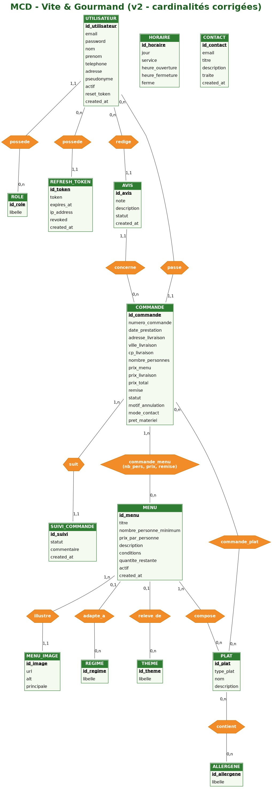
Figure 1 — Modèle Conceptuel de Données (v2)

4.4 Diagramme de cas d'utilisation
Quatre acteurs interagissent avec le système. L'héritage suit la hiérarchie des rôles : le client hérite des cas du visiteur, l'employé de ceux du client, l'administrateur de ceux de l'employé. Les relations «include» matérialisent l'authentification obligatoire, les relations «extend» les cas optionnels.
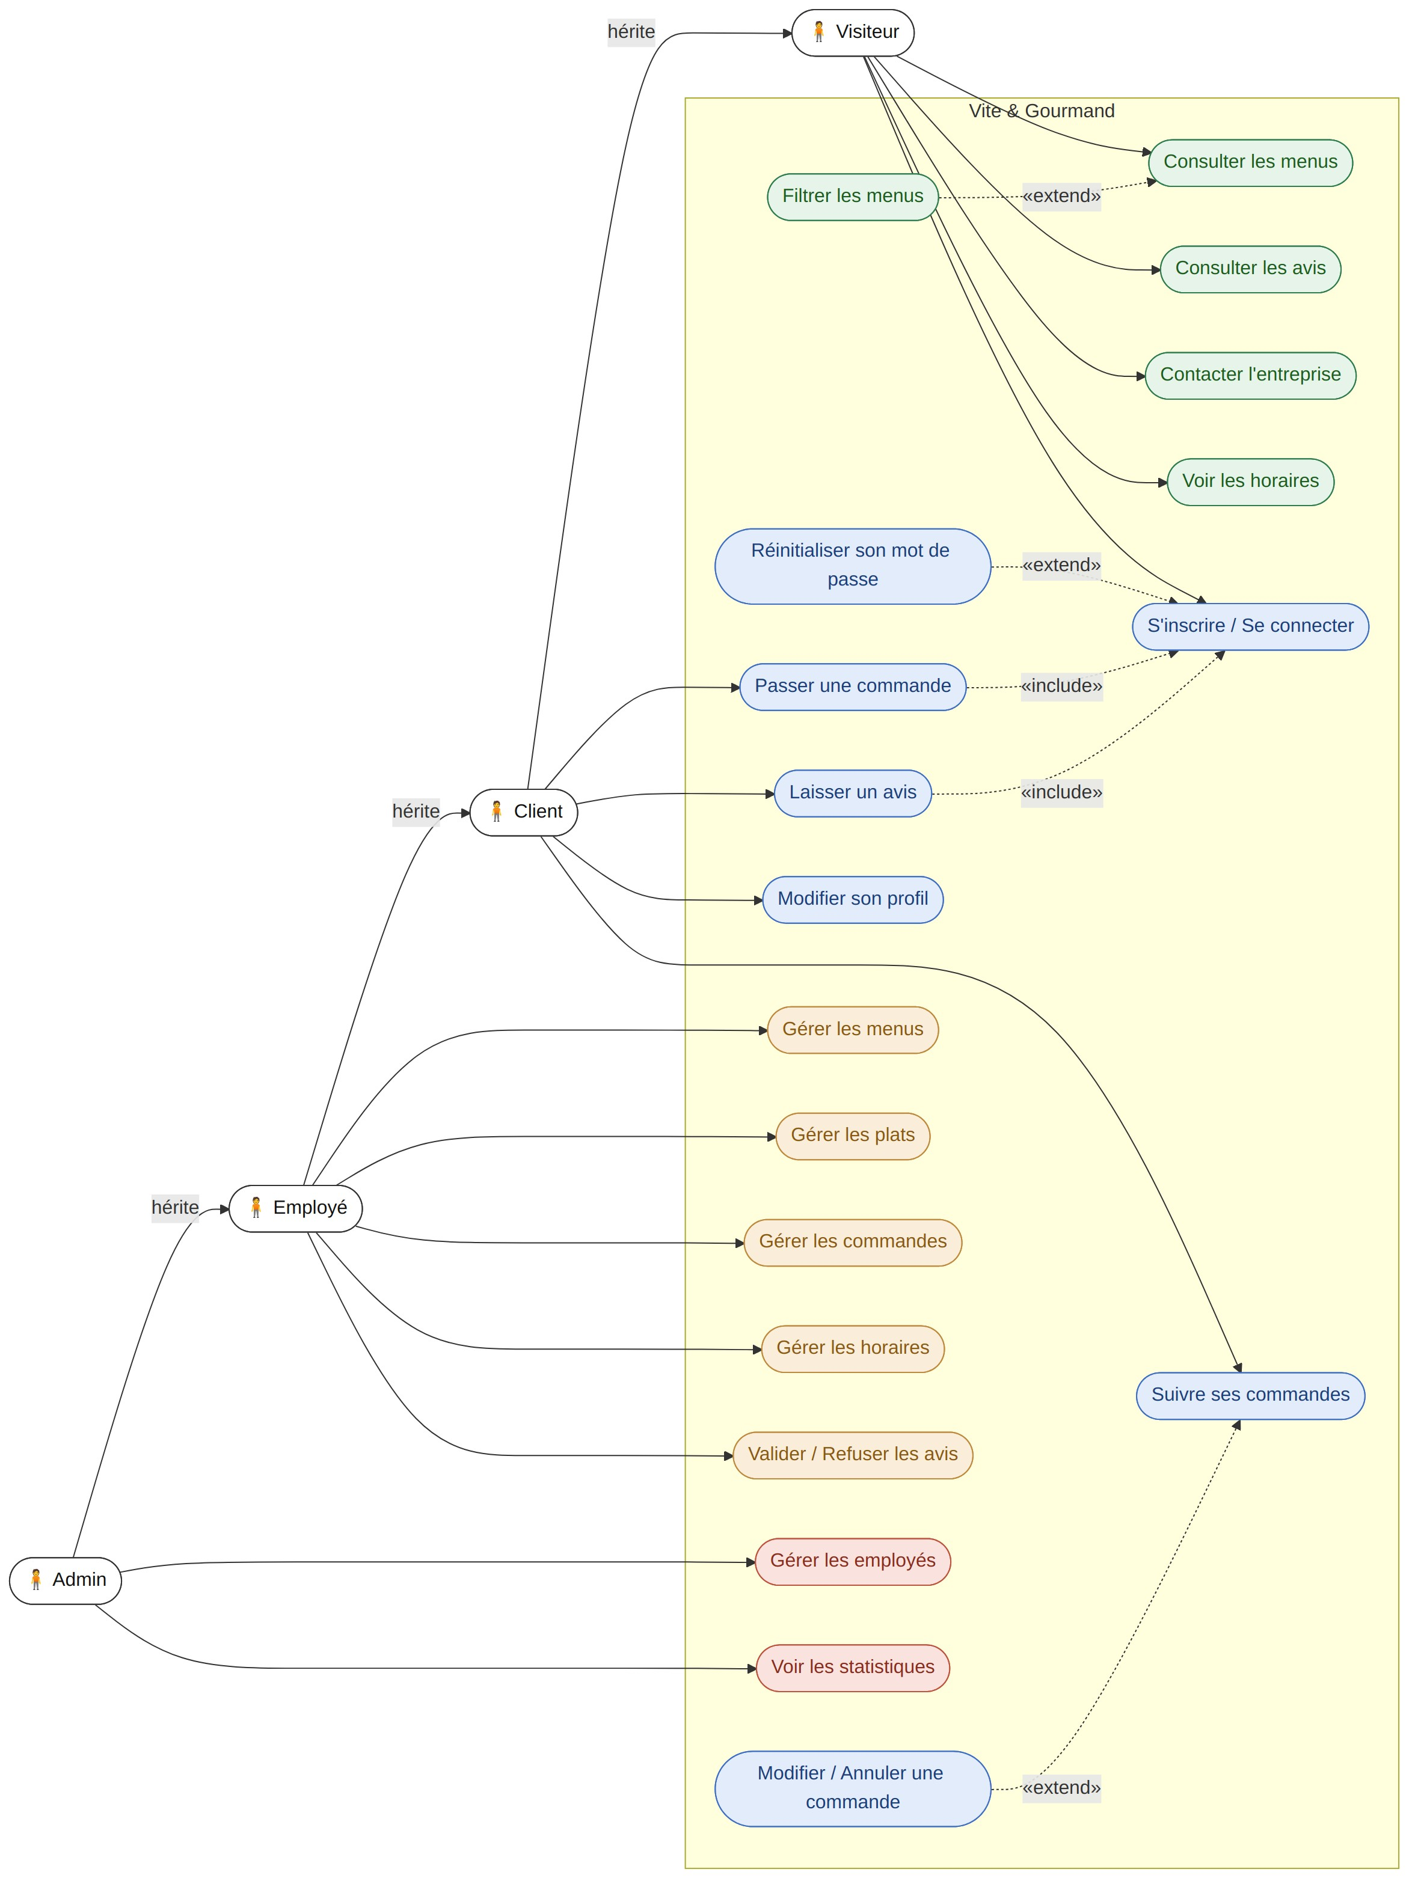
Figure 2 — Diagramme de cas d'utilisation

4.5 Diagramme de séquence : cycle de vie JWT
Le diagramme couvre les quatre phases du cycle d'authentification : connexion (pose des deux cookies HttpOnly), requête authentifiée, renouvellement avec rotation du refresh token (révocation de l'ancien jeton en base), et déconnexion (révocation + suppression des cookies).
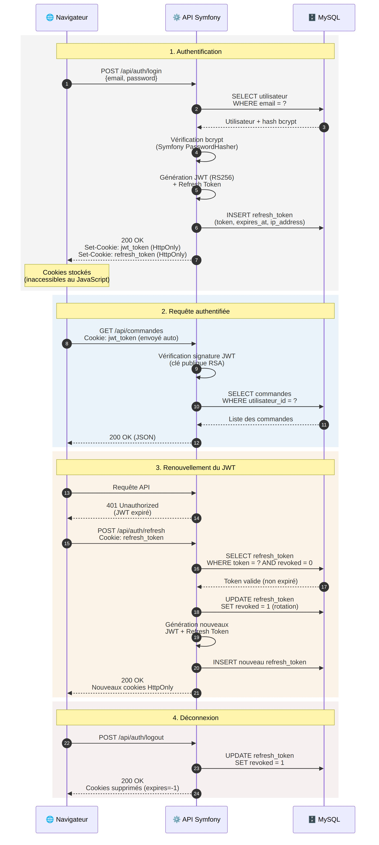
Figure 3 — Séquence authentification JWT (rotation des refresh tokens)

5. API REST

5.1 Authentification
L'API utilise JWT (RS256, clés RSA 4096 bits). Le token est stocké dans un cookie HttpOnly (non accessible au JavaScript, protection contre le vol par XSS), accompagné d'un refresh token à rotation. La connexion pose automatiquement les cookies.

Méthode | Route | Auth | Description
POST | /api/auth/register | Public | Créer un compte utilisateur
POST | /api/auth/login | Public | Connexion : pose les cookies JWT
POST | /api/auth/refresh | Cookie | Renouvelle le JWT via refresh token
POST | /api/auth/logout | Cookie | Déconnexion : supprime les cookies
GET | /api/auth/me | JWT | Profil de l'utilisateur connecté
PUT | /api/auth/me | JWT | Modifier son profil
DELETE | /api/auth/me | JWT | Supprimer son compte (RGPD)
POST | /api/auth/forgot-password | Public | Demande de réinitialisation
POST | /api/auth/reset-password | Public | Réinitialiser via token e-mail

5.2 Menus & Commandes
Méthode | Route | Auth | Description
GET | /api/menus | Public | Liste (filtres : thème, régime, prix, personnes)
GET | /api/menus/{id} | Public | Détail d'un menu (plats, images)
POST | /api/menus | Employé | Créer un menu
PUT | /api/menus/{id} | Employé | Modifier un menu
DELETE | /api/menus/{id} | Employé | Désactiver (soft delete)
GET | /api/commandes | JWT | Mes commandes
POST | /api/commandes | JWT | Créer une commande (multi-menus) : 400 si aucun menu demandé n'est disponible
PUT | /api/commandes/{id} | JWT | Modifier (si statut en_attente)
DELETE | /api/commandes/{id} | JWT | Annuler (si statut en_attente)
GET | /api/commandes/toutes | Employé | Toutes les commandes
PATCH | /api/commandes/{id}/statut | Employé | Changer le statut

Ajout v1.4 Validation de la disponibilité des menus. La création d'une commande vérifiait uniquement que le payload contenait au moins un menu. Or le service filtre ensuite chaque menu demandé sur trois critères : existence, statut actif, stock restant strictement positif, et ignore silencieusement ceux qui échouent. Lorsque tous les menus étaient filtrés, la commande était malgré tout persistée avec un prix de menu nul et aucun menu associé, et la requête se terminait en erreur 500 lors de la composition de l'e-mail de confirmation. Le contrôle porte désormais sur le résultat du filtrage et non sur le payload : si aucun menu retenu ne subsiste, une InvalidArgumentException est levée avant toute persistance, et le contrôleur la traduit en réponse 400 assortie d'un message explicite. Le calcul des frais de livraison, qui déclenche jusqu'à trois appels à l'API OpenRouteService, a été déplacé après ce contrôle afin de ne plus solliciter le service externe pour une commande vouée au rejet.

5.3 Administration & autres
Méthode | Route | Auth | Description
GET | /api/admin/employes | Admin | Liste des employés
POST | /api/admin/employes | Admin | Créer un compte employé
PATCH | /api/admin/employes/{id}/toggle | Admin | Activer / désactiver
GET | /api/admin/stats | Admin | Statistiques MongoDB (filtres menu, dates)
GET | /api/avis | Public | Avis validés publics
PATCH | /api/avis/{id}/valider | Employé | Valider un avis
PATCH | /api/avis/{id}/refuser | Employé | Refuser un avis
POST | /api/contact | Public | Envoyer un message de contact
GET | /api/doc | Public | Documentation Swagger UI

6. Sécurité

6.1 Authentification JWT
Aspect | Détail
Algorithme | RS256 : clés asymétriques RSA 4096 bits
Durée de vie | Token courte durée (1 h) + refresh token à rotation (30 j)
Stockage client | Cookie HttpOnly (inaccessible au JavaScript)
Protection XSS | Le token n'étant pas en localStorage, il ne peut être volé par script
Refresh token | Rotation à chaque renouvellement + révocation en base, cookie limité au chemin /api/auth
Cookies | SameSite=Lax + Secure (même domaine grâce au proxy Vercel)
Clés | private.pem / public.pem : hors Git, contenu en base64 dans les variables d'environnement

Choix d'architecture : le stockage du JWT en cookie HttpOnly (plutôt qu'en localStorage) protège contre l'exfiltration du token par injection de script (XSS). La contrainte cross-origin initiale entre le front (Vercel) et le back (Render) a été levée par la mise en place d'un proxy Vercel (voir 6.4) : le navigateur n'échange qu'avec un seul domaine.

6.2 Contrôle d'accès (RBAC)
Rôle | Périmètre
ROLE_USER | Utilisateur authentifié : commandes, profil, avis
ROLE_EMPLOYE | Hérite de USER : gestion menus, commandes, avis, horaires
ROLE_ADMIN | Hérite de EMPLOYE : gestion employés, statistiques

Le contrôle est appliqué à deux niveaux complémentaires : la liste access_control de security.yaml, évaluée avant l'entrée dans le contrôleur, et l'attribut #[IsGranted('ROLE_X')] posé sur les classes et les méthodes de contrôleur. La hiérarchie de rôles définie dans security.yaml évite d'énumérer les rôles hérités sur chaque route.

Le contrôle des droits est systématiquement effectué côté serveur. Côté client, la fonction Auth.hasRole() lit les rôles depuis le localStorage : elle sert uniquement à afficher ou masquer des éléments d'interface et ne constitue en aucun cas une mesure de sécurité. Un utilisateur qui modifierait cette valeur ferait apparaître des écrans d'administration, mais toutes les requêtes correspondantes seraient rejetées par l'API.

6.3 Règle de repli sur les routes API
Ajout v1.4. La liste access_control énumérait explicitement les préfixes de routes publiques, utilisateur, employé et administrateur, mais ne comportait aucune règle terminale. Symfony retenant la première règle correspondante et n'appliquant aucune restriction lorsqu'aucune ne correspond, toute route nouvellement ajoutée sous /api dont le préfixe n'aurait pas été déclaré serait devenue accessible sans authentification. Une règle de repli - { path: ^/api, roles: IS_AUTHENTICATED_FULLY } a été ajoutée en dernière position : elle n'a aucun effet sur les routes déjà couvertes, puisqu'une règle antérieure les capte, et impose l'authentification à toute route non déclarée. Le principe appliqué est celui du refus par défaut : l'ouverture d'une route devient un acte explicite.

L'ordre des règles est signifiant et a été établi en conséquence : les routes publiques les plus spécifiques précèdent les règles générales qui les englobent. Ainsi ^/api/commandes/livraison en accès public est déclaré avant ^/api/commandes réservé à ROLE_USER, et la lecture publique de ^/api/avis en GET précède l'écriture réservée aux utilisateurs authentifiés.

6.4 Cookies cross-origin et protection CSRF
Le front (Vercel) et le back (Render) étant initialement sur deux domaines distincts, les cookies devaient être émis en SameSite=None, une configuration fragilisée par le blocage des cookies tiers de Chrome 120+. Un proxy a donc été mis en place dans vercel.json : les requêtes /api/* émises vers le domaine du front sont réécrites côté serveur vers l'API Render. Du point de vue du navigateur, front et API partagent le même domaine, ce qui a permis de passer les cookies en SameSite=Lax + Secure, plus restrictif et plus sûr contre le CSRF.
La protection CSRF repose ainsi sur trois éléments combinés : l'attribut SameSite=Lax des cookies, la politique CORS restrictive (seule l'origine du front de production est autorisée pour les accès directs à l'API), et l'obligation d'envoyer Content-Type: application/json sur toutes les requêtes, un formulaire HTML externe ne peut pas forger une requête valide. L'API étant stateless (JWT), la protection CSRF classique par jeton de session ne s'applique pas.

6.5 En-têtes de sécurité HTTP
Ajout v1.4 Couverture du domaine front. Les en-têtes de sécurité et la Content Security Policy étaient configurés via NelmioSecurityBundle, côté Symfony. Or Symfony ne sert que l'API : la SPA est distribuée par Vercel, sur un domaine distinct qui ne traversait aucun code PHP. Le domaine effectivement visité par les utilisateurs, et sur lequel s'exécute l'intégralité du JavaScript de l'application, ne recevait donc aucun en-tête de sécurité : ni CSP, ni X-Frame-Options, ni nosniff, ni HSTS. La CSP stricte configurée côté API ne s'appliquait pas là où le risque d'injection de script se matérialise. Un bloc headers a été ajouté à vercel.json pour couvrir l'ensemble des réponses du front.

En-tête | Valeur et objectif
Strict-Transport-Security | max-age=31536000 ; includeSubDomains : impose HTTPS au navigateur
Content-Security-Policy | default-src 'self' ; script-src limité à 'self' et au CDN jsDelivr ; object-src 'none' ; base-uri 'self' ; frame-ancestors 'none'
X-Content-Type-Options | nosniff : empêche la réinterprétation du type MIME
X-Frame-Options | SAMEORIGIN : protection contre le clickjacking
Referrer-Policy | strict-origin-when-cross-origin : limite la fuite d'URL
Permissions-Policy | caméra, micro, géolocalisation, paiement et USB désactivés

La CSP du front autorise le domaine cdn.jsdelivr.net pour les scripts et les styles, ainsi que fonts.googleapis.com et fonts.gstatic.com pour les polices : Bootstrap, ses icônes, Chart.js et les polices du projet sont chargés depuis ces CDN. Aucune source inline n'est autorisée pour les scripts. Les deux gestionnaires d'événements inline (attributs onclick) que comportait encore le code ont été remplacés par des attributs de données, data-nav et data-close-modal, traités par délégation d'événements sur document dans js/script.js. La délégation présente ici un avantage supplémentaire : elle fonctionne sur les éléments injectés dynamiquement par le routeur, ce qu'un écouteur posé au chargement ne permettrait pas.

La directive style-src conserve 'unsafe-inline', Bootstrap et Chart.js appliquant des styles calculés en ligne. Cette tolérance est limitée aux feuilles de style et ne s'étend pas aux scripts, où réside le risque d'exécution de code injecté.

Le résultat a été mesuré avec le service securityheaders.com : le domaine du front, précédemment noté F faute d'en-têtes, obtient la note A+ après déploiement. Côté API, l'en-tête HSTS est posé par Apache dans le Dockerfile et les autres en-têtes par NelmioSecurityBundle ; la CSP y est désactivée sur la seule route /api/doc, la page Swagger UI exécutant un script inline.

6.6 Résilience des services externes
Ajout v1.4. La création et la mise à jour d'une commande déclenchent, après l'enregistrement en base, deux traitements dépendant de services tiers : la synchronisation du document de statistiques dans MongoDB Atlas et l'envoi d'un e-mail transactionnel via Brevo. Ces appels n'étaient pas protégés : l'indisponibilité de l'un ou l'autre propageait une exception jusqu'au contrôleur et se traduisait par une erreur 500, alors même que la commande avait été correctement persistée. L'utilisateur constatait un échec pour une opération réussie, et pouvait la relancer, créant un doublon.

Ces deux traitements sont désormais encadrés par une gestion d'erreur dédiée : l'échec est journalisé via le LoggerInterface de Symfony, avec le numéro de commande et le message d'origine, mais n'interrompt pas la requête. La commande est confirmée à l'utilisateur, et l'incident reste traçable dans les journaux applicatifs.

Ce choix repose sur une distinction entre traitement critique et effet de bord. L'écriture en base relationnelle est critique : son échec doit faire échouer l'opération. La statistique MongoDB et l'e-mail de confirmation sont des effets de bord, leur perte est regrettable mais n'invalide pas la commande. Le même raisonnement était déjà appliqué au calcul des frais de livraison : en cas d'indisponibilité d'OpenRouteService, DeliveryService applique un forfait de repli plutôt que d'interrompre la commande.

Les quatre méthodes concernées de CommandeService, création, modification, annulation et changement de statut, ont été alignées sur ce principe. Dans la méthode de changement de statut, l'enregistrement en base a par ailleurs été déplacé avant les envois d'e-mail, afin que le nouveau statut soit persisté même si la notification échoue.

6.7 Intégrité du stock à l'annulation
Ajout v1.4. L'annulation d'une commande restituait une unité de stock au seul menu référencé par la clé étrangère menu de la commande. Ce champ ne conserve que le premier menu retenu lors de la création ; pour une commande multi-menus, les unités décrémentées sur les menus suivants n'étaient donc jamais restituées, produisant une érosion progressive et silencieuse des stocks. La restitution parcourt désormais la collection commandeMenus, qui reflète l'intégralité des menus effectivement commandés.

Cette correction met en lumière une double modélisation du lien entre commande et menu : une association simple, héritée de la version mono-menu de l'application, et une association porteuse d'attributs introduite pour le multi-menus. Les deux coexistent, la première servant d'accès rapide au menu principal. Cette redondance est identifiée comme dette technique et inscrite aux perspectives d'évolution ; la méthode de modification d'une commande s'appuie encore sur l'association simple et ne recalcule donc le prix que pour le menu principal.

6.8 Génération des références de commande
Ajout v1.4. Le numéro de commande était construit à partir de uniqid() tronqué à ses six derniers caractères. Cette fonction dérive sa valeur de l'horloge système : elle n'est pas cryptographiquement aléatoire, et la troncature réduisait encore l'espace des valeurs possibles. Sur une colonne portant une contrainte d'unicité, une collision se serait traduite par une erreur serveur au moment de l'enregistrement. La génération repose désormais sur random_bytes(4), source d'aléa cryptographique, convertie en huit caractères hexadécimaux.

6.9 Autres mesures
Mesure de sécurité
Mots de passe hachés avec bcrypt (coût 12)
CORS restrictif : seule l'origine du front de production est autorisée
Secrets hors Git (.env.local) et injectés via variables d'environnement Render
Upload d'images : types MIME validés (JPG/PNG/WebP), taille limitée
Tokens de réinitialisation à usage unique et expiration courte
Rate limiting sur login / register / forgot-password
ExceptionListener : messages d'erreur génériques en production (pas de fuite)
Routes {id} contraintes à \d+ : matching déterministe des routes littérales
Validation des statuts de commande contre la liste Commande::STATUTS avant traitement

La limitation du nombre de tentatives de connexion est assurée par un abonné d'événement dédié, LoginRateLimiterSubscriber, adossé au composant RateLimiter de Symfony. Il intercepte la requête avec une priorité supérieure à celle du pare-feu, donc avant toute vérification du mot de passe, applique un quota par adresse IP et retourne une réponse 429 accompagnée de l'en-tête Retry-After. Ce mécanisme couvrant déjà le besoin, l'option native login_throttling n'est pas activée : deux protections concurrentes sur la même route rendraient le comportement difficile à prévoir.

7. Déploiement

7.1 Frontend Vercel
Paramètre | Valeur
Plateforme | Vercel : hébergement statique gratuit
Repository | github.com/NicolasVrignaudVG/Vite-Gourmand
Branche | main : déploiement auto à chaque push (webhook)
Build | Aucun build : HTML/CSS/JS servis directement
Routing SPA | vercel.json : proxy /api/* vers Render, puis catch-all vers index.html
Proxy API | Rewrites Vercel : le front appelle /api/* sur son propre domaine ; Vercel relaie vers l'API Render (cookies same-site)
En-têtes de sécurité | Bloc headers de vercel.json : appliqué à toutes les réponses du front (voir §6.5)

Le fichier vercel.json remplit désormais deux fonctions distinctes : le bloc rewrites assure le proxy vers l'API et le routage de la SPA, le bloc headers applique les en-têtes de sécurité. Les deux sont indépendants : un rewrite ne transmet pas les en-têtes du bloc headers vers le back, et réciproquement les réponses proxifiées conservent les en-têtes émis par Symfony.

7.2 Backend Render (Docker)
Paramètre | Valeur
Plateforme | Render : Web Service Docker
Repository | github.com/NicolasVrignaudVG/Vite-Gourmand-back
Image | php:8.4-apache + extensions mongodb, pdo_mysql, intl
Port | 10000 (attendu par le scan de ports Render)
Démarrage | assets:install, asset-map:compile, puis apache2-foreground
En-têtes | HSTS posé par Apache (a2enmod headers) ; autres en-têtes via NelmioSecurityBundle
Limites | Fichiers éphémères : images perdues au redéploiement

7.3 Bases de données
Service | Détail
MySQL (Clever Cloud) | MySQL 8.0 managé : charset utf8mb4, 5 connexions max (gratuit)
Migrations | Doctrine Migrations appliquées au déploiement
MongoDB Atlas | Cluster M0 gratuit : base de statistiques
Collection stats | commandes : upsert à chaque commande (CA, volumes par menu)

7.4 Variables d'environnement (Render)
Variable | Description
APP_ENV | prod
APP_SECRET | Clé secrète Symfony
DATABASE_URL | URL MySQL Clever Cloud (identifiants masqués)
MONGO_URI / MONGO_DB | Connexion MongoDB Atlas + nom de base
MAILER_DSN | brevo+api://KEY@default
MAILER_SENDER_EMAIL / MAILER_SENDER_NAME | Adresse et nom d'expéditeur (masqués)
CORS_ALLOW_ORIGIN | Origine du front autorisée
JWT_SECRET_KEY / JWT_PUBLIC_KEY | Contenu des clés RSA encodé en base64
JWT_PASSPHRASE | Passphrase de la clé privée
ORS_API_KEY | Clé API OpenRouteService

Aucune valeur réelle de secret n'est reproduite dans ce document : identifiants de base, adresses e-mail et clés sont volontairement masqués. Les variables JWT_SECRET_KEY et JWT_PUBLIC_KEY contiennent le contenu des fichiers de clés encodé en base64, et non un chemin d'accès, la configuration de LexikJWTAuthenticationBundle utilisant le processeur %env(base64:...)%, un chemin y serait interprété comme une donnée à décoder et provoquerait un échec de signature des tokens.

8. Structure du code & gestion de versions

8.1 Backend Symfony
Dossier | Rôle
src/Controller/ | Contrôleurs API (Auth, Commande, Menu, Admin...)
src/Entity/ | Entités Doctrine
src/Repository/ | Composants d'accès aux données : requêtes personnalisées construites avec le QueryBuilder de Doctrine
src/Service/ | Services métier (CommandeService, MailerService, MongoService, DeliveryService)
src/EventListener/ | ExceptionListener : gestion JSON des erreurs
src/EventSubscriber/ | LoginRateLimiterSubscriber : limitation des tentatives de connexion
src/Security/ | JwtCookieSuccessHandler : émission des cookies JWT et refresh
migrations/ | Migrations Doctrine
config/jwt/ | Clés RSA (non commitées)
Dockerfile | Image PHP 8.4 Apache pour Render

Ajout v1.4 Optimisation de l'accès aux données. La récupération des commandes d'un utilisateur s'appuyait sur la méthode générique findBy() de Doctrine. Chaque commande sérialisée traverse ensuite son menu, son utilisateur, ses suivis, ses menus commandés et ses plats choisis ; ces associations étant chargées à la demande, une requête supplémentaire était émise à chaque traversée, comportement connu sous le nom de problème N+1, dont le coût croît linéairement avec le nombre de commandes affichées. Une méthode findByUtilisateurAvecDetails() a été ajoutée au CommandeRepository : construite avec le QueryBuilder, elle déclare les jointures nécessaires et les inclut à la sélection via addSelect(), de sorte que l'ensemble du graphe d'objets est hydraté par une requête unique. Le paramètre utilisateur est lié plutôt que concaténé, conformément à la protection contre l'injection SQL assurée par Doctrine.

8.2 Frontend JavaScript
Fichier | Rôle
js/api.js | Fonctions d'appel API (Auth, Menus, Commandes, Admin)
js/script.js | Logique des pages, gestion d'état, rendu, et délégation d'événements pour les attributs data-nav et data-close-modal
Router/router.js | Routeur SPA : chargement dynamique des fragments (module ES, dossier avec majuscule)
css/main.css | Design tokens, composants, mise en page
pages/*.html | Fragments HTML des pages
index.html | Point d'entrée SPA
vercel.json | Rewrites (proxy /api/* vers Render + routing SPA) et headers de sécurité

Correction v1.4 Casse du chemin du routeur. Le fichier était référencé dans cette documentation sous le chemin js/router.js ; il se trouve en réalité dans un dossier Router/ à la racine, avec une majuscule initiale, et est importé comme module ES depuis index.html. La distinction n'est pas cosmétique : les systèmes de fichiers de Windows sont insensibles à la casse, ceux des plateformes de déploiement ne le sont pas. Un écart de casse entre le code et le dépôt passe donc inaperçu en développement et se traduit par une erreur 404 en production.

8.3 Stratégie de branches Git
Le projet suit un modèle à trois niveaux : main (production, déployée), develop (intégration), et des branches feature/* par fonctionnalité, mergées vers develop après test puis vers main.

Branche | Contenu
main | Code de production : déploiement automatique
develop | Intégration des fonctionnalités
feature/authentification | Connexion, inscription, JWT, reset password
feature/gestion-menus | CRUD menus, plats, images, thèmes, régimes
feature/commandes | Commande multi-menus, calcul livraison
feature/espace-utilisateur | Espace client : historique, profil
feature/espace-employe | Gestion commandes, avis, horaires
feature/espace-admin | Gestion employés, statistiques MongoDB

9. Dette technique identifiée
Section ajoutée en v1.4.
Les points ci-dessous sont connus et documentés. Ils n'affectent pas le fonctionnement de l'application dans son périmètre actuel, mais mériteraient un traitement dans une évolution ultérieure.

Point | Analyse
Type des montants | Les colonnes tarifaires sont en DOUBLE ; DECIMAL serait préférable pour des valeurs monétaires. Migration à prévoir sur les entités, les migrations et la sérialisation.
Double modélisation menu | La commande porte à la fois une association simple vers un menu et une association porteuse d'attributs. La modification d'une commande ne recalcule le prix que du menu principal.
Route de calcul de livraison | La route /api/commandes/livraison est déclarée publique dans access_control mais appartient à un contrôleur porteur d'un IsGranted de classe. Sans effet aujourd'hui, le front ne l'appelant pas.
Concurrence sur le stock | La décrémentation du stock n'est pas verrouillée : deux commandes simultanées sur la dernière unité disponible pourraient être acceptées.

